Памятка для родителей  
«КАК ОДЕВАТЬ РЕБЕНКА В ДЕТСКИЙ САД?»

***Общие рекомендации:***

1. Одежда ребенка должна быть удобной, соответствовать по размеру, сшита из натуральных тканей.

2. Нужно отдавать предпочтение вещам, которые ребенок сможет надеть самостоятельно (это удобно не только ребенку, но и воспитателю, т.к. значительно облегчает процесс переодевания). Не стоит одевать ребенку в детский сад эластичные колготки, лучше использовать обычные - хлопковые.

3. Пуговицы на одежде лучше исключить, отдать предпочтение липучкам и кнопкам.

4. Одежда должна быть, как можно меньше украшена различными бусинками и мелкими деталями, прежде всего, в целях безопасности.

5. Обувь тоже должна быть удобной, соответствовать по размеру (она должна четко фиксировать стопу), избегать «сложных» застежек. Следите за состоянием обуви, чтобы она была не стоптана, застежки были в исправном состоянии.

6. Так же необходимо следить за состоянием одежды в шкафчике (особенно за физкультурной формой).

7. У ребенка обязательно должна быть вторая обувь, сменная и запасная одежда. Желательно, чтобы в шкафчике лежали пакеты для испачканного белья.

8. Необходимо следить, чтобы в кармашке у ребенка были чистые носовые платочки (как в помещении, так и на улице)!!

9. Для сна ребенку необходимо иметь маечку.

10. Вся одежда должна быть промаркирована.

Это всё необходимо, для создания комфортных условий пребывания ребенка в детском саду .

Перед тем, как вести ребенка в детский сад, проверьте, соответствует ли его одежда времени года и температуре воздуха.

Чтобы избежать травматизма, и других неприятных случаев, родителям необходимо проверять содержимое карманов в одежде ребенка.

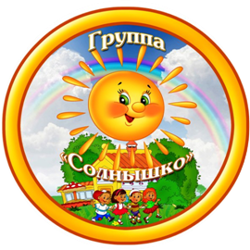

**Уважаемые родители**

**напоминаем Вам, что Детский сад**

**работает 5 дней в неделю**

**с 6.30 до 18.30.**

**Дежурная группа «Мотылек»**

***Наша группа «Солнышко» работает с 7.30 до 18. 00***

***Воспитатель:***

***Полтавцева Ирина Николаевна***

Муниципальное автономное дошкольное образовательное учреждение центр развития ребенка детский сад №18 города Кропоткин муниципального образования Кавказский район

Памятка для родителей

**«КАК ОДЕВАТЬ РЕБЕНКА В ДЕТСКИЙ САД?».**

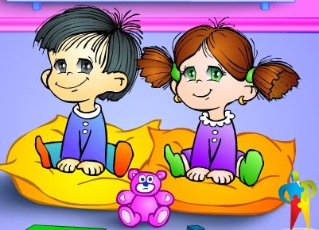

2015г.